POSLOVANJE PODUZETNIKA U DJELATNOSTI PROIZVODNJE PIVA U 2016. GODINI
Za 2016. godinu, u djelatnosti proizvodnje piva (NKD 11.05), u Registru godišnjih financijskih izvještaja raspoložive su informacije o rezultatima poslovanja za 51 poduzetnika, a od toga je njih 26 (51,0 %) poslovalo sa dobiti, a 25 (49,0 %) je iskazalo neto gubitak. U navedenoj djelatnosti bilo je 1463 zaposlenih, što je neznatno manje (0,8 %) u odnosu na prethodnu, 2015. godinu.
Ukupan prihod poduzetnika promatrane djelatnosti ostvaren u 2016. godini iznosio je više od 2,3 milijarde kuna, što je za 3,3 % više nego u 2015. godini. Zabilježili su povećanje i ukupnih rashoda u 2016. godini, i to za 5,0 %. U 2016. godini poduzetnici u djelatnosti proizvodnje piva (NKD 11.05), iskazali su pozitivan konsolidirani financijski rezultat (239,7 milijun kuna). Dobit razdoblja smanjena je za 7,0 % u odnosu na prethodno razdoblje, a gubitak razdoblja također je smanjen i to za 3,8 %.
Prosječna mjesečna obračunata neto plaća zaposlenih kod navedene skupine poduzetnika (NKD 11.05), iznosila je 9.639 kuna, što je 3,2 % više u odnosu na prethodno razdoblje te 87,6 % više od prosječne mjesečne neto plaće zaposlenih kod poduzetnika na razini RH (5.140 kuna).
Tablica 1. Osnovni financijski podaci poslovanja poduzetnika u razredu djelatnosti NKD 11.05 u 2016. godini
(iznosi u tisućama kuna, prosječne plaće u kunama)
Opis | Proizvodnja piva
Opis | 2015. | 2016. | Indeks
Broj poduzetnika |  | 51 | -
Broj dobitaša | 13 | 26 | 200,0
Broj gubitaša | 22 | 25 | 113,6
Broj zaposlenih | 1.475 | 1.463 | 99,2
Ukupni prihodi | 2.253.871 | 2.327.746 | 103,3
Ukupni rashodi | 1.920.178 | 2.015.420 | 105,0
Dobit prije oporezivanja | 346.906 | 323.328 | 93,2
Gubitak prije oporezivanja | 13.212 | 11.002 | 83,3
Porez na dobit | 75.435 | 72.640 | 96,3
Dobit razdoblja | 272.207 | 253.109 | 93,0
Gubitak razdoblja | 13.948 | 13.423 | 96,2
Konsolidirani financijski rezultat – dobit (+) ili gubitak (-) razdoblja | 258.259 | 239.686 | 92,8
Izvoz | 300.535 | 300.694 | 100,1
Uvoz | 281.640 | 302.731 | 107,5
Trgovinski saldo | 18.895 | -2.037 | -
Investicije u novu dugotrajnu imovinu | 94.725 | 93.077 | 98,3
Prosječna mjesečna neto plaća po zaposlenom | 9.337 | 9.639 | 103,2
Izvor: Fina, Registar godišnjih financijskih izvještaja, obrada GFI-a za 2016. godinu
Broj izvoznika u među proizvođačima piva u 2016. godini povećan je sa osam na trinaest, a broj uvoznika sa šest na deset. Rezultat izvoza poduzetnika u djelatnosti proizvodnje piva (NKD 11.05) od 300,7 milijuna kuna u 2016. godini predstavlja mali rast od 0,1 % u odnosu na prethodnu godinu, dok uvoz bilježi rast od 7,5 %. Slijedom navedenoga ostvaren je negativni trgovinski saldo u iznosu od 2,0 milijuna kuna, u odnosu na pozitivan trgovinski saldo u 2015. godini u iznosu od 18,9 milijuna kuna. Rezultat je to prvenstveno manjeg izvoza koji je ostvarilo društva HEINEKEN HRVATSKA d.o.o. (23 %), koji je u 2015. godini iznosio blizu 120,0 milijuna, a u 2016. godini 93,00 milijuna te povećanog uvoza društva CARLSBERG CROATIA d.o.o. koji je sa 142,8 milijuna kuna porastao na 162,8 milijuna kuna (13,0 %).
Najveći je prihod ostvarila je ZAGREBAČKA PIVOVARA d.o.o., koja je bila i najveći izvoznik. Društvo je sa 521 zaposlenim u 2016. godini ostvarilo prihod u iznosu većem od 1,0 milijarde kuna, od čega je od izvoza ostvareno 125,0 milijuna kuna. To čini udio u djelatnosti proizvodnje piva od 44,0 % u ostvarenom prihodu te 41,6 % u izvozu proizvođača piva u Hrvatskoj. Neto dobit je iznosila od 186,2 milijuna kuna, a zaposlenima je obračunana prosječna mjesečna neto plaća u iznosu od 12.266 kuna, što je 27,3 % više od prosjeka na razini branše te 138,6 % više od prosječne plaće zaposlenih kod poduzetnika na razini RH (5.140 kuna).
Tablica 2. Top 10 poduzetnika po ukupnom prihodu u 2016. godini, u proizvodnji piva (NKD 11.05) (iznosi u tis. kn)
Rang | OIB | Naziv | Mjesto | Ukupni prihod | Dobit razdoblja | Izvoz | Uvoz
1. | 83771985821 | ZAGREBAČKA PIVOVARA d.o.o. | Zagreb | 1.022.580 | 186.196 | 124.983 | 0
2. | 26057862389 | HEINEKEN HRVATSKA d.o.o. | Karlovac | 685.148 | 52.699 | 92.728 | 128.252
3. | 09520995772 | CARLSBERG CROATIA d.o.o. | Koprivnica | 353.668 | 0 | 80.823 | 161.864
4. | 42063252961 | PRVO HRVATSKO PIVO 1664 d.o.o. | Zagreb | 87.556 | 4.720 | 0 | 244
5. | 34031012034 | ISTARSKA PIVOVARA d.o.o. | Buzet | 49.966 | 2.068 | 182 | 4.301
6. | 32421849703 | PIVOVARA OSIJEK d.o.o. | Osijek | 36.175 | 2.194 | 1.236 | 6.473
7. | 94568898672 | PIVOVARA DARUVAR d.o.o. | Zagreb | 17.387 | 0 | 175 | 0
8. | 96075941043 | PIVOVARA LIČANKA d.o.o. | Zagreb | 14.799 | 813 | 0 | 0
9. | 63259940543 | CYRKON d.o.o. | Zagreb | 14.520 | 515 | 0 | 0
10. | 09600848457 | LIČANKA - PROIZVODNJA PIĆA d.o.o. | D. Pazarište | 11.729 | 1.775 | 0 | 0
Poduzetnici u djelatnosti proizvodnje piva (NKD 11.05) |  |  |  | 2.293.528 | 250.980 | 300.127 | 301.134
Udio u djelatnosti proizvodnje piva (NKD 11.05) |  |  |  | 98,5% | 99,2% | 99,8% | 99,5%

Izvor: Fina, Registar godišnjih financijskih izvještaja, obrada GFI-a za 2016. godinu
U niže navedenom grafikonu uspoređeni su prema produktivnosti poduzetnici koji su u djelatnosti NKD 11.05 ostvarili najveći prihod u 2016. godini. Prema tom kriteriju na prvom je mjestu PRVO HRVATSKO PIVO 1664 d.o.o. iz Zagreba.
Grafikon 1. Usporedni prikaz produktivnosti za pet poduzetnika u djelatnosti proizvodnje piva u 2016. godini
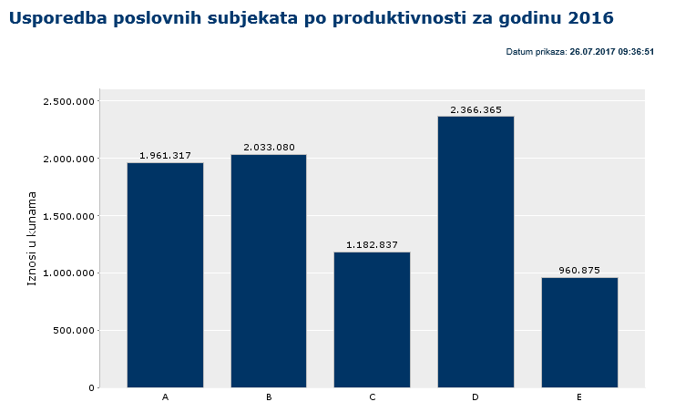 | A ZAGREBAČKA PIVOVARA d.o.o.
 | B HEINEKEN HRVATSKA d.o.o.
 | C CARLSBERG CROATIA d.o.o.
 | D PRVO HRVATSKO PIVO 1664 d.o.o.
 | E ISTARSKA PIVOVARA d.o.o.
Izvor: Fina, web servis – info.BIZ
Više o rezultatima poslovanja poduzetnika po područjima djelatnosti i po drugim kriterijima, prezentirano je u standardnim analizama rezultata poslovanja poduzetnika RH, po županijama i po gradovima i općinama u 2015. godini.
Pojedinačni podaci o rezultatima poslovanja poduzetnika dostupni su besplatno na RGFI – javna objava i na Transparentno.hr, a agregirani i pojedinačni podaci dostupni su uz naknadu na servisu info.BIZ
Informacija o tome je li poslovni subjekt u blokadi ili ne, dostupna je korištenjem usluge FINA InfoBlokade slanjem SMS poruke na broj 818058, te korištenjem WEB aplikacije JRR tj. uvidom u podatke o računima i statusu blokade poslovnih subjekata, koji se ažuriraju u Jedinstvenom registru računa kojega u skladu sa zakonskim propisima, od 2002. godine, vodi Financijska agencija.

